**5. انتروباکترال ها**

|  |  |  |
| --- | --- | --- |
| **اسم آزمایشگاه:** | {{LabName}} | |
| **اسم سند:** | **نمودارها و جداول تشخیصی انتروباکترال ها** | |
| **کد سند:** | D-005-0005 | |
| **دسته بندی سند:** | دستورالعمل های شناسایی باکتری ها: نمودارها و جداول تشخیصی | |
| **شماره ویرایش:** | {{EditeNumber}} | |
| **تاریخ ویرایش:** | {{EditeNumber}} | |
| **تاریخ بازنگری سند:** | {{ReviewDate}} | |
| **تهیه کننده:** | **تایید کننده:** | **تصدیق و امضاء :** |
| شرکت دارا ویرا آزما  دکتر داریوش شکری | {{ConfirmerOneName}} | {{ConfirmerTwoName}} |

**1. تشخیص دسته بندی کلی انتروباکترال ها:**

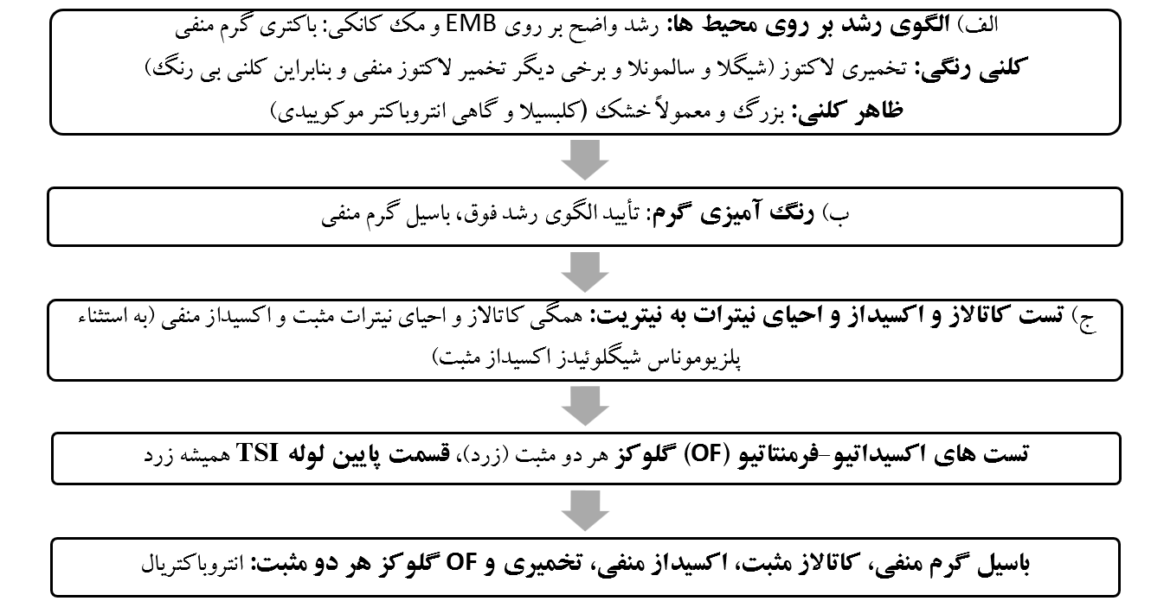

طبق تجربه بهترين افتراق اوليه بررسی توليد H2Sاست زیرا به راحتی تولید آن قابل مشاهده است و از طرف دیگر در دو محیط TSI و SIM دیده می شود و بنابراین بسیار دقیق تر است. در نمودار بعدی دسته بندی اولیه انتروباکترالها بر اساس تولید H2Sآورده شده است.

در آزمایشگاههایی که به دلیل کمبود امکانات از محیط های حداقل استفاده می کنند می توان از روش آمده در نمودار زیر برای تشخیص اولیه جنس به کمک 5 محیط اصلي شامل: SIM، MR، سيترات، اوره آز و فنيل آلانين دآميناز استفاده نمود.

**تشخیص اولیه جنس به کمک پنج محیط اصلي SIM، MR، سيترات، اوره آز و فنيل آلانين دآميناز:**

**1. دسته H2S منفی ها:**

همه 5 تست مثبت (اندول و حرکت، MR، سيترات، اوره آز و فنيل آلانين دآميناز): **پروويدنسيا (**پروويدنسيا آلکالي فسينس اوره آز منفي**)**

همه 5 تست مثبت فقط سيترات منفي: **مورگانلا**

همه 5 تست مثبت فقط فنيل آلانين دآميناز منفي: **سيتروباکتر کوسری** (دايورسوس)

همه 5 تست منفي فقط حرکت مثبت (گاهی سیترات مثبت): **هافنيا**

اندول و MR و حرکت مثبت: **اشريشياکلي**

اندول مثبت (گاهی منفی) و MR مثبت و حرکت منفی: **شيگلا**

اوره و سيترات مثبت، حرکت منفي: **کلبسيلا**

فقط حرکت و سيترات مثبت: **انتروباکتر (کلبسيلا) آئروجنز و سراشيا مارسه سنس** (اختلاف: سراشيا DNase و ONPG مثبت و لاکتوز منفی)

اوره آز و MR و حرکت مثبت: **یرسینیا**

**2. دسته H2S مثبت ها:**

تنها H2S مثبت فنيل آلانين دآميناز مثبت: **پروتئوس**

اندول و MR و حرکت مثبت: **ادواردسیلا**

MR و حرکت مثبت، معمولاً سیترات مثبت و اوره آز منفی: **سالمونلا**

سیترات و حرکت و MR مثبت و معمولاً اوره آز مثبت: **سیتروباکتر (فروندی و براکی)**

**انتروباکترياسه H2S منفی**

در جدول 1 ویژگی های بیوشیمیایی انتروباکتریاسه های H2S منفی آمده است.

جدول 1. ویژگی های بیوشیمیایی انتروباکتریاسه های H2S منفی.

|  |  |  |  |  |  |  |  |  |  |  |  |  |  |
| --- | --- | --- | --- | --- | --- | --- | --- | --- | --- | --- | --- | --- | --- |
| هافنيا | سراشيا | پانتوا آگلومرانس | مورگانلا | شيگلا | یرسینیا انتروکولیتیکا | پروويدنسيا | کرونوباکتر ساکازاکی | انتروباکتر کلواکه آ | سيتروباکتر کوسری | کلبسیلا آئروجنز | کلبسیلا | اشرشیا | تست ها |
| منفی | منفی (متغیر) | منفی(متغیر) | مثبت | منفی | مثبت | منفی/مثبت | منفی | مثبت(متغیر) | منفی/(مثبت ضعیف) | منفی | مثبت | منفی | اوره از |
| منفی | منفی (متغیر) | منفی(متغیر) | مثبت | منفی | متغیر(منفی) | مثبت | منفی | منفی | مثبت | منفی | منفی/مثبت | مثبت | ایندول |
| منفی | منفی | منفی | مثبت | مثبت | مثبت | مثبت | منفی | منفی | مثبت | منفی | منفی | مثبت | MR |
| متغیر | مثبت | متغیر | منفی | منفی | منفی | مثبت | مثبت | مثبت | مثبت | مثبت | مثبت | منفی | سیترات |
| منفی | منفی | منفی | مثبت | منفی | منفی | مثبت | مثبت(متغیر) | منفی | منفی | منفی | منفی | منفی | فنیل آلانین دآمیناز |
| مثبت | مثبت | منفی | مثبت | منفی(مثبت) | مثبت | منفی | مثبت | مثبت | مثبت | مثبت | منفی | مثبت | اورنیتین دکربوکسیلاز |
| مثبت | مثبت | منفی | منفی(متغیر) | منفی | منفی | منفی | مثبت | منفی | منفی | مثبت | مثبت | مثبت | لایزین دکربوکسیلاز |
| مثبت | مثبت | مثبت | مثبت(متغیر) | منفی(مثبت) | مثبت | منفی/مثبت | مثبت | مثبت | مثبت | منفی | مثبت | مثبت | ONPG |
| منفی | منفی(متغیر) | منفی(متغیر) | منفی | منفی | منفی | منفی | مثبت | مثبت | منفی(متغیر) | مثبت | مثبت | مثبت | لاکتوز |

جدول 2. ویژگی های بیوشیمیایی گونه های مختلف اشریشیا.

|  |  |  |  |  |  |  |
| --- | --- | --- | --- | --- | --- | --- |
| **اشریشیا ولنریس** | **اشریشیا هرمانی** | **اشریشیا فرگوسونی** | **اشریشیا آلبرتی** | **اشریشیاکلی inactive** | **اشریشیاکلی** | **تست ها** |
| مثبت | مثبت | مثبت | مثبت | مثبت | مثبت | **MR** |
| مثبت | مثبت | مثبت | مثبت | مثبت | مثبت | **ONPG** |
| مثبت | مثبت | مثبت | مثبت | مثبت | مثبت | **مانیتول** |
| منفی | مثبت | مثبت | منفی | مثبت | مثبت | **ایندول** |
| منفی/مثبت (50٪) | مثبت | منفی | منفی | منفی | منفی | **پیگمان زرد** |
| منفی | مثبت | مثبت | مثبت | مثبت | مثبت (65٪) | **اورنیتین دکربوکسیلاز** |
| مثبت | منفی | مثبت | مثبت | منفی | مثبت | **لایزین دکربوکسیلاز** |
| منفی | متغیر (45 ٪ مثبت) | منفی | منفی | منفی | مثبت | **لاکتوز** |
| مثبت | مثبت | مثبت | مثبت | منفی | مثبت | **حرکت** |

جدول 3. تست های شناسایی گونه های کلبسیلا.

|  |  |  |  |  |
| --- | --- | --- | --- | --- |
| **کلبسیلا اوکسی توکا** | **کلبسیلا پنومونیه ساب تایپ اوزونه** | **کلبسیلا رينواسکلروماتيس** | **کلبسیلا پنومونیه ساب تایپ پنومونیه** | **تست** |
| مثبت | متغیر | منفی | مثبت | **اوره آز** |
| مثبت | منفی | منفی | منفی | **ایندول** |
| منفی | مثبت | منفی | مثبت/ منفی | **MR** |
| مثبت | منفی | منفی | مثبت | **VP** |
| مثبت | متغیر | منفی | مثبت | **سیترات** |
| مثبت | مثبت/منفی | منفی | مثبت | **لیزین دکربوکسیلاز** |
| مثبت | مثبت/منفی | منفی | مثبت | **ONPG** |
| مثبت | منفی | منفی | منفی | **رشد در °C10** |
| مثبت | منفی | مثبت | مثبت | **مالونات** |
| مثبت | مثبت/منفی | منفی | مثبت | **موکات** |
| مثبت | متغیر | منفی | مثبت | **گاز از گلوکز** |
| مثبت | متغیر | منفی | مثبت | **لاکتوز** |

جدول 4. تشخيص افتراقي گونه هاي جنس انتروباکتر و گونه های سابق.

|  |  |  |  |  |  |
| --- | --- | --- | --- | --- | --- |
| خصوصيات ارگانيسم | کلوآکه آ | آگلومرانس | آئروژنز | ساکازاکي | جرجوویه |
| ليزين دکربوکسيلاز | - | - | + | - | + |
| اورنيتين دکربوکسيلاز | + | - | + | + | + |
| رشد در مجاورت KCN | + | ± | + | + | - |
| تخمير سوربيتول | + | ± | + | - | - |
| تخمير آدونيتول | ± | - | + | - | - |
| تخمير آرژينين | + | - | - | + | - |

جدول 5. افتراق بیوشیمیایی گونه های سیتروباکتر.

|  |  |  |  |  |  |  |  |  |
| --- | --- | --- | --- | --- | --- | --- | --- | --- |
| **سوکروز** | **ملبیوز** | **دولسیتول** | **آدنیتول** | **مانیتول** | **اورنیتین دکربوکسیلاز** | **ایندول** | **H2S** | **گونه** |
| منفی | متغیر | متغیر | منفی | منفی | مثبت | متغیر | مثبت | ***C. braakii*** |
| متغیر | مثبت | منفی | منفی | منفی | منفی | متغیر | مثبت | ***C. freundii*** |
| متغیر | منفی | متغیر | مثبت | مثبت | مثبت | مثبت | منفی | ***C. koseri*** |

جدول 6. افتراق بیوشیمیایی و سرولوژی گونه های شیگلا.

|  |  |  |  |  |
| --- | --- | --- | --- | --- |
| **شیگلا سونئی** | **شیگلا بویدی** | **شیگلا فلکسنری** | **شیگلا دیسانتری** | **تست** |
| D | C | B | A | **سروگروه** |
| مثبت | مثبت | مثبت | منفی | **تخمیر مانیتول** |
| مثبت | متغیر | منفی | متغیر | **ONPG** |
| مثبت | منفی | منفی | منفی | **اورنیتین دکربوکسیلاز** |
| مثبت | منفی | منفی | منفی | **تخمير قند لاکتوز** |

جدول 7. تشخیص سه گونه اصلی یرسینیا.

|  |  |  |  |
| --- | --- | --- | --- |
| **یرسینیا پسودوتوبرکلوزیس** | **یرسینیا انتروکولیتیکا** | **یرسینیا پستیس** | **تست** |
| منفی | متغیر | منفی | ایندول |
| منفی | مثبت | مثبت | MR |
| منفی | منفی | منفی | VP دردمای 37 درجه سانتی گراد |
| مثبت | مثبت | منفی | حرکت در دمای 25 درجه سانتی گراد |
| منفی | منفی | منفی | حرکت در دمای 37 درجه سانتی گراد |
| مثبت | مثبت | مثبت/منفی | بتاگالاکتوزیداز (ONPG) |
| مثبت | مثبت | منفی | کریستن اوره |
| منفی | منفی | منفی | فنیل آلانین دآمیناز |
| منفی | مثبت | منفی | اورنیتین دکربوکسیلاز |
| منفی | مثبت | منفی | تولید اسید از سوکروز |
| منفی | منفی | منفی | تولید اسید از لاکتوز |
| مثبت | مثبت/منفی | منفی | تولید اسید از رامنوز |
| مثبت | مثبت/منفی | منفی | تولید اسید از ملوبیوز |
| مثبت | منفی/مثبت | منفی | تولید اسید از تره هالوز |
| منفی | مثبت | منفی | تولید اسید از سلوبیوز |

**انتروباکترياسه H2S مثبت**

این دسته شامل جنس های سالمونلا، پروتئوس، سيتروباکتر (فروندي و براکی) و ادواردسيلا می باشد. در جدول 8 تست های بیوشیمیایی تشخیصی مهم جهت افتراق انتروباکتریاسه های H2S مثبت آمده است.

جدول 8. تست های بیوشیمیایی تشخیصی مهم جهت افتراق انتروباکتریاسه های H2S مثبت.

|  |  |  |  |  |  |
| --- | --- | --- | --- | --- | --- |
| **ادواردسیلا تاردا** | **سیتروباکتر فروندی** | **سالمونلا subsp. I** | **پروتئوس وولگاریس** | **پروتئوس میرابیلیس** | **تست** |
| **-** | **-** | **-** | **-** | **±** | **VP** |
| **+** | **+** | **+** | **+** | **+** | **MR** |
| **+** | **- (70%)** | **-** | **+** | **-** | **اندول** |
| **-** | **+ (78%)** | **+** | **±** | **±** | **سیترات** |
| **-** | **-** | **-** | **+** | **+** | **PDA** |
| **-** | **- (56%)** | **-** | **+** | **+** | **اوره آز** |
| **+** | **-** | **+** | **-** | **-** | **لیزین دکربوکسیلاز** |
| **+** | **-** | **+** | **-** | **+** | **اورنیتین دکربوکسیلاز** |
| **-** | **+** | **-** | **-** | **-** | **ONPG** |

جدول 9. تستهای افتراقی گروه پروتئیه.

|  |  |  |  |  |  |  |  |
| --- | --- | --- | --- | --- | --- | --- | --- |
| *Morganella morganii* | *Providencia rettgeri* | *Providencia stuartii* | *Providencia alcalifaciens* | *Proteus vulgaris* | *Proteus mirabilis* | *Proteus penneri* | تست |
| مثبت | مثبت | مثبت | مثبت | مثبت | منفی | منفی | ایندول |
| مثبت | مثبت | مثبت | مثبت | مثبت | مثبت | مثبت | MR |
| منفی | منفی | منفی | منفی | منفی | مثبت/منفی | منفی | VP |
| منفی | مثبت | مثبت | مثبت | متغیر | (مثبت) | منفی | سیترات |
| مثبت | مثبت | مثبت/منفی | منفی | مثبت | (مثبت) | مثبت | کریستن اوره |
| منفی | منفی | منفی | منفی | مثبت | مثبت | منفی(70%) | H2S |
| مثبت | منفی | منفی | منفی | منفی | مثبت | منفی | اورنیتین دکربوکسیلاز |
| مثبت | مثبت | مثبت | مثبت | مثبت | مثبت | مثبت | فنیل آلانین دآمیناز |
|  |  |  |  |  |  |  | تولید اسید از |
| منفی | متغیر | متغیر | متغیر | مثبت | متغیر | مثبت | سوکروز |
| منفی | مثبت | متغیر | منفی | منفی | منفی | منفی | مانیتول |
| منفی | متغیر | منفی | منفی | متغیر | منفی | منفی | سالسین |
| منفی | مثبت | منفی | مثبت | منفی | منفی | منفی | آدنیتول |
| منفی | منفی/مثبت | منفی | منفی | منفی | منفی | منفی | رامینوز |
| منفی | منفی | منفی | منفی | مثبت | منفی | مثبت | مالتوز |
| منفی | منفی/مثبت | منفی | منفی | (مثبت) | مثبت | مثبت | گزیلوز |
| منفی | مثبت | منفی | منفی | منفی | منفی | منفی | آرابیتول |
| منفی | منفی | منفی | منفی | مثبت | مثبت | مثبت | حرکت سوارمینگ |

جدول 10. افتراق بیوشیمیایی از اعضای انتخابی از جنس سالمونلا.

|  |  |  |  |  |
| --- | --- | --- | --- | --- |
| **سایرین (سویه­های معمول و سروگروپ A-E) از جمله پاراتيفي B** | **تیفی** | **پاراتیفی A** | **کلراسوئیس** | **تست** |
| مثبت | منفی | منفی | متغیر | استفاده از سیترات |
| مثبت | منفی | مثبت | مثبت | تولید گاز گلوکز |
| مثبت | مثبت | منفی | متغیر | H2S (TSI) |
| مثبت | مثبت | منفی | مثبت | لیزین دکربوکسیلاز |
| مثبت | منفی | مثبت | مثبت | اورنیتین دکربوکسیلاز |
| مثبت | منفی | مثبت | مثبت | تخمیر رامینوز |
| مثبت | منفی | مثبت | منفی | تخمیر آرابینوز |
| مثبت | مثبت | مثبت | منفی | تخمیر تره هالوز |

**نام گذاری سالمونلا:** این جنس در دو گونه اصلی به نام های سالمونلا بونگوری *S. bongori* و سالمونلا انتریکا *S. enterica* دسته بندی شده است که گونه دوم به شش زیرگونه طبق زیر تقسیم می شود:

I or *Salmonella enterica* subspecies *enterica*

II or *Salmonella enterica* subspecies *salamae*

IIIa or *Salmonella enterica* subspecies *arizonae*

IIIbor *Salmonella enterica* subspecies *diarizonae*

IV or *Salmonella enterica* subspecies *houtenae*

VI or *Salmonella enterica* subspecies *indica*

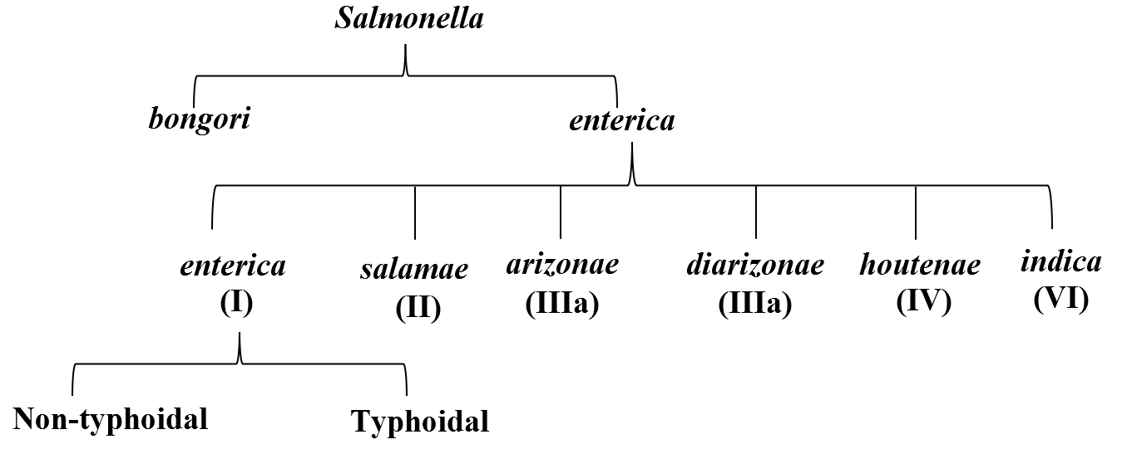

جدول 13. خلاصه شناسایی بیوشیمیایی سه گروه سالمونلای اصلی بیماریزا در انسان.

|  |  |  |  |
| --- | --- | --- | --- |
| **سالمونلا سروتیپ پاراتیفی A** | **سالمونلا سروتیپ تیفی** | **سالمونلای غیرتیفوئیدی (از زیرگونه I )** | **تست** |
| K/A با گاز | K/A | K/A با گاز | TSI |
| مثبت با گاز | مثبت | مثبت با گاز | گلوکز |
| منفی یا مثبت بسیار ضعیف | مثبت ضعیف | مثبت | H2S (TSI) |
| مثبت | مثبت | مثبت | MR |
| منفی | منفی | مثبت | سیترات |
| منفی | منفی | منفی | اوره |
| منفی | مثبت | مثبت | لیزین دکربوکسیلاز |
| مثبت | منفی | مثبت | اورنیتین دکربوکسیلاز |
| مثبت | مثبت | مثبت | حرکت |
| منفی | منفی | منفی | لاکتوز، سوکروز، اندول، ONPG، VP |